Урок № 4

Дата проведення уроку 06.05.2020 року
Група : МШ-13
Професія: Муляр
Майстер в/н: Полехін М.Ф. вайбер: +380680803123 Е-маіl: nik.polekhin49@gmail.com
Тема програми: Самостійне виконання мулярних робіт 2-3 розрядів.
Тема уроку : Пробивання отворів і борозен в цегляної кладці.
Мета уроку:
а) Навчальна: навчити учнів правильному та безпечному пробиванню отворів і борозен в цегляної кладці.
б) Виховна: виховувати трудову дисціплину та відповідальність.
в) Розвиваюча: розвивати раціональне мислення та творчисть.
Дидактичне забезпечення уроку: Опорний конспект, інструкційно-технологічна карта, навчальний єлемент, відеоролик, силка

Доброго дня!
Тема нашого сьогоднішнього уроку: «Пробивання отворів і борозен в цегляної кладці».
Важливість вивчення цієї теми складається в том що правильне пробивання отворів і борозен в кладці – є найповідальніша справа в будівництві.
Чім ми будемо займатися сьогодні? Безумовно пробиванням отворів в кладці. Но спочатку давайте згадаємо то, що ми вивчали на останнім уроці.
Як очистити цеглу від розчину
Якщо ви будівельник, то ви як ніхто знаєте, щопісля зведення коробки з цегли, стіни мають не зовсім завершений вигляд. Це пов'язано з тим, що при кладці на чистих цеглинах залишається цементний розчин, який псує загальну картину. Інший випадок - ви хочете побудувати щось, використовуючи вже були у вжитку цеглини. Вони теж будуть в коржиках цементу. З якою б ситуацією ви не зіткнулися, вам доведеться вирішити одну і ту ж задачу - очистити цегла від розчину.
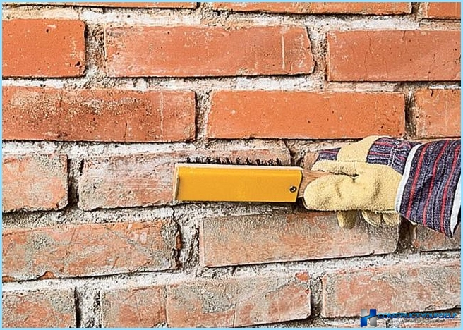
Чи можливо це зробити? Так, і в цій статті ми розповімо вам, як це зробити швидко і якісно. Далі будуть описані кілька способів для очищення цегли, які ви можете вибрати для себе.

Трохи про способи очищення цегли ↑
Радує те, що очищати цеглу від надлишківрозчину можна декількома способами. Адже якщо є з чого вибирати, то завдання можна виконати краще. Тим більше що цеглини бувають різні і відрізняються за твердістю, розміром і типом поверхні. Крім того, на вибір методу впливає і ступінь забруднення. Всі методи очищення можна розділити на дві групи:
- Механічне видалення маси.
- Хімічне видалення маси.
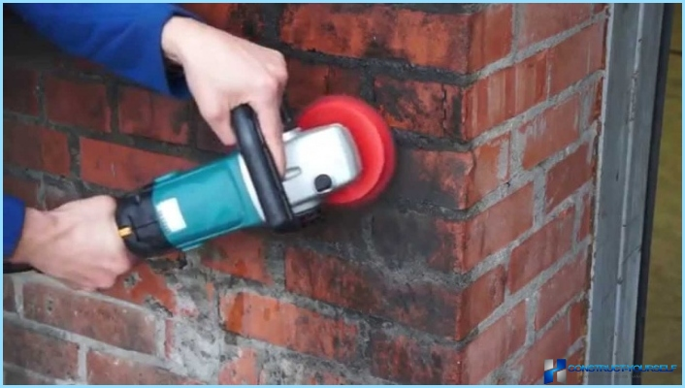
Їх назва вже говорить про те, як будевиконуватися робота. Механічний спосіб зводиться до того, щоб використовувати фізичну силу, а також підручні інструменти, такі як молоток, зубило, кельму і т. Д. Однак, такий спосіб можна застосовувати далеко не завжди. Є ризик пошкодити цеглини, якщо вони не досить тверді. Тому часто вдаються до другого методу - використання спеціальних хімічних засобів, для видалення забруднень. В основі таких розчинників складаються такі кислоти: фосфорна, сірчана і соляна.
Увага! Хімічний спосіб не можна застосовувати для очищення білої силікатної цегли.
Під впливом агресивних кислот він будеруйнуватися. У минулі часи його очищали найпростішим способом - тертям цегли один про інший. Давайте детально розглянемо, як очистити цегла від розчину, використовуючи той чи інший метод очищення для різного виду цегли.

Очищення цегли механічним способом ↑
Для того щоб впоратися з завданням механічнимспособом, вам потрібно знати деякі правила. Так, ви зможете позбутися від забруднень швидко, якісно і без шкоди матеріалу. Наприклад, очищати керамічний і силікатний цеглу одним і тим же способом можна, адже на силикатном цеглі цементний розчин тримається набагато міцніше. Отже, перед тим як очистити облицювальну цеглу від розчину, ви повинні запастися наступними інструментами:
- будівельний шпатель, щітка для металу або кельму;
- молоток, стамеска і зубило;
- наждачка;
- будівельний молоток;
- рукавички, респіратор і захисні окуляри.
Перший етап - пом'якшити розчин, щоб він ставбільш піддатливий і легше відійшов від матеріалу. Для цього полийте стіну або цеглини водою до тих пір, поки вода перестане вбиратися. Така смивка розчину з цегли допоможе позбутися від частинок, що легко триматися. Тепер визначте характер забруднення: якщо плями цементу плоскі і не об'ємні, то використовуйте кельму, шпатель або щітку по металу. Ваша мета - акуратно видалити зайвий розчин механічним шляхом. Шпателем зручно підчіплювати розчин і швидко його видаляти. Завершити роботу допоможе щітка по металу. Нею ви прибираєте залишки розчину, що залишилися після роботи кельмою або шпателем. На завершення, знову рясно помийте цеглини, видаляючи все зайве.
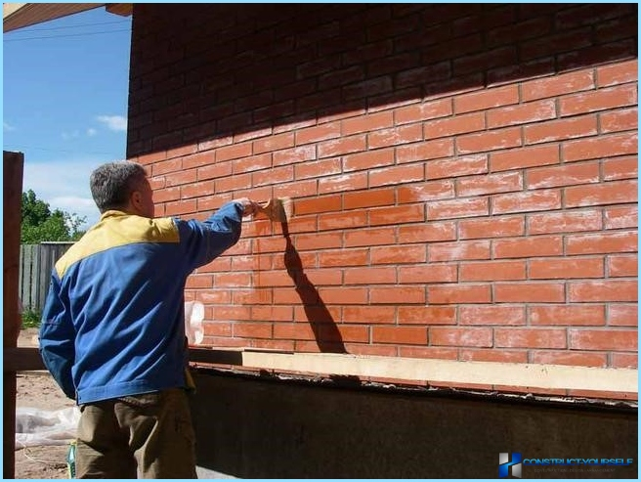
Що стосується великих засохлих шматків, то їхнеобхідно збивати за допомогою молотка і зубила. Тут працювати потрібно акуратно, адже є велика ймовірність пошкодити цегла. Не кидайте перпендикулярно цеглин. Працюйте паралельно до них, щоб удари були спрямовані або вгору, або вниз. Для зручності, замість зубила можна користуватися стамескою.
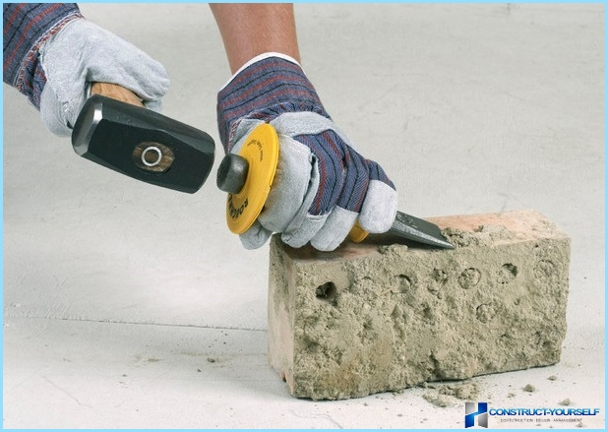
Її невеликий кут заточування і нерівномірні боку забезпечать зручність у виконанні роботи.
Зверніть увагу! Спочатку стамески не призначені для очищення розчину з цегли. При роботі вона швидко затупітся і прийде в непридатність.
Деякі «майстри» радять прибирати цемент придопомоги цвяхів. Це не правильно, так як конусної робочої частиною ви будете залишати на цеглинах сліди, поглиблення і подряпини, що відбитися на зовнішньому вигляді. Коли ваша мета - очистити б / у матеріали, що були у використанні, то для вас немає нічого кращого, ніж будівельний молоток, схожий з киркою. Їм легко збивати застиглі шматки цементу. Як тільки всі великі частки будуть прибрані, залишається обробити поверхню наждачним папером. На цьому, механічна обробка красноного цегли закінчується.
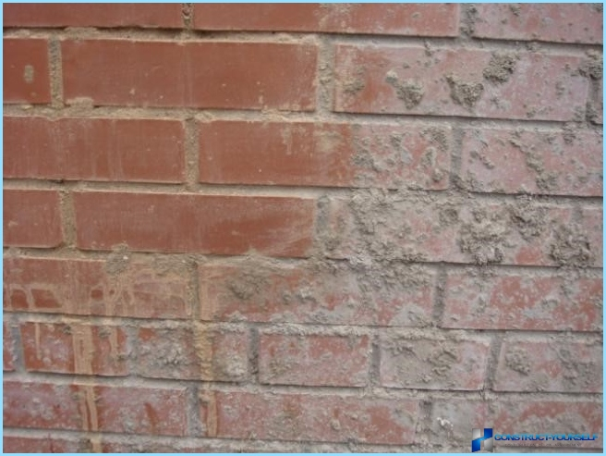

Чистимо силікатна цегла ↑
Очищення силікатної цегли вимагає більше зусиль, уваги і посидючості. Для роботи вам будуть потрібні:
- наждачний папір;
- дриль зі шліфувальної насадкою;
- металева щітка;
- респіратор і захисні окуляри.
Як і в першому випадку, змочіть цемент іспробуйте віддерти його за допомогою щітки по металу. Використовуючи дриль, працюйте вкрай акуратно, щоб не пошкодити поверхню цегли і не залишити насічки (дриль краще використовуйте для зняття великих шматків). Обов'язково працюйте в респіраторі і окулярах, для захисту органів дихання та очей. Оброблену поверхню зачистите наждачним папером і змочіть водою. Використовувати зубило та молоток вкрай не рекомендується, адже ви можете пошкодити матеріал.

Очищення цегли хімічним способом ↑
Повторимося, що такий метод можна використовувативиключно для керамічної цегли, силікатні вироби не можна піддавати хімічній дії! Принцип дії досить простий: вам потрібно нанести засіб для очищення цегли від розчину, який боротиметься з забрудненням. Для початку ви повинні купити цей засіб. У спеціалізованих магазинах є величезний асортимент, тому проблем з вибором у вас виникнути не повинно. Можете порадитися з працівниками магазину. Вони можуть порадити якісний продукт. Головне - ознайомтеся з інструкцією і виберіть очищувач, який буде відповідати типу поверхні. Так ви уникнете можливі пошкодження матеріалу.
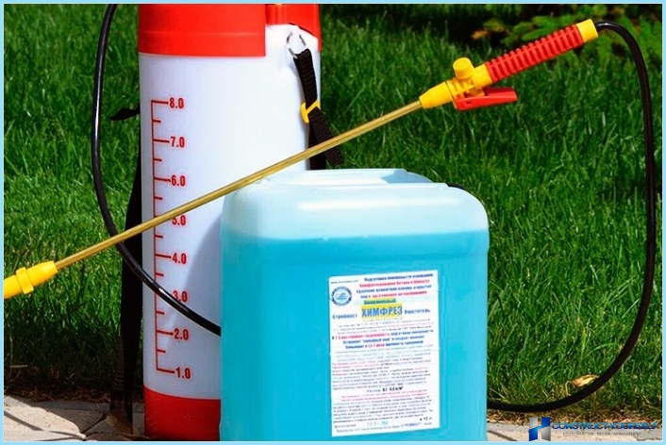
В основному всі кошти виготовляються на основікислот. Різним може бути тільки умови застосування того чи іншого засобу. Наприклад, деякі з них потрібно наносити на суху поверхню, інші - на вологу або повністю змочену водою. На упаковці буде уточнена інформація про консистенції і часу витримки. Головною перевагою методу є те, що ви економите свої сили, а процес чищення значно прискорюється.
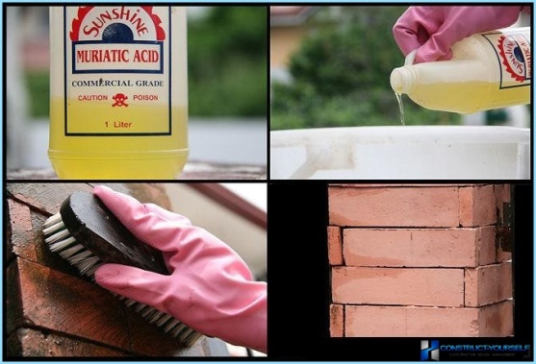
Якщо ви не хочете купувати засіб в магазині,можете приготувати його самостійно. Вам знадобитися розчин соляної або сірчаної кислоти. Розведіть його з водою, в пропорції 1:10. Ретельно перемішайте. Перед тим, як відмити цегла від розчину, його потрібно змочити. Потім нанесіть розчин ганчіркою, щіткою або валиком. Після закінчення 10-15 хвилин, змийте все водою. Будь-які невеликі плями розчину будуть прибрані. Коли потрібно прибрати масивні шматки, процедура та ж, але час витримки збільшується до 20-30 хвилин. Розм'якшити розчин видаліть інструментом (шпатель, кельму, зубило) і промийте всі проточною водою. Так як мова йде про кислоті, важливо дотримуватися запобіжних заходів. Обов'язково працюйте в рукавичках і окулярах!
Очищати б / у вироби потрібно іншим способом: складіть їх в чавунну ванну, залийте кислотним розчином і кип'ятіть на вогні до тих пір, поки цемент повністю не розчинитися. В кінці рясно змийте засіб водою.
Варто зазначити, що хімічна очисткарозчинниками має один недолік - іноді після роботи на поверхні можуть з'явитися білі сліди і патьоки. Але, це не проблема, так як від них можна легко позбутися. Ви можете придбати очищувачі для фасадів і прибрати забруднення. Що стосується очищення магазинними сумішами, то інструкція досить проста:
- Розвести концентрат згідно керівництву на упаковці.
- Нанести готовий розчин на поверхню.
- Витримати час, вказане в інструкції.
- Видалити зайві залишки розчину водою.
При цьому обов'язково користуйтеся засобамизахисту! На даному етапі все практично готове. Вам залишилося тільки довести все до розуму. Очищені цеглини потрібно покрити гидрофобизатором. Він наділить матеріал властивістю відштовхувати воду, тим самим захищаючи його від контакту з водою. Цей крок робити не обов'язково.

Транспортування, складування, подача й розкладання цегли на стіні
Транспортування й подача. Для зменшення втрат цегли при навантаженні й підвищенні продуктивності праці цегла й інші кам'яні матеріали перевозять пакетами на піддонах або вконтейнерах. Піддони для стеновых матеріалів застосовують двох типів: на брусках (мал. 6, а) деревометаллические розміром 600×1915 або 520×1740мм для силікатної цегли або з гаками (мал. 6, б) для керамічної цегли, для керамічних і шлакобетонних каменів розмір піддона 520×1030мм. На піддон укладають 200 керамічних і до 450 силікатних цегл.
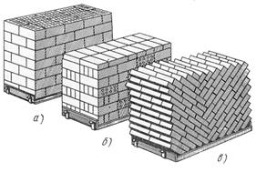
Рис. 6. Укладання на піддонах цегли з перев'язкою:
а, б - перехресної, в - "у ялинку"
Цегла на піддоні розташовують із перехресною перев'язкою (мал. 6, а, б) і "у ялинку" (мал. 6, в). При перев'язці "у ялинку" цеглу укладають із нахилом до центру пакета під кутом 45°, тому пакет не розвалюється під час перевезення. Це дозволяє використовувати для перевезення пакетів звичайні автомобілі без додаткових бортів і кріплень. Недолік пакетів "у ялинку" у тому, що при укладанні цегли на піддони й подачі його з піддона на стіну трохи збільшуються трудові витрати.
Пакети з піддонами на брусках рекомендується завантажувати на транспортні засоби виделковим підхопленням, а з гаками - кліщовим підхопленням. Для розвантаження й подачі на робочі місця пакетів з піддонами на брусках застосовують підхопленнятфутляр (рис. 7), а з гаками - захоплення-футляр. Стінки футляра мають унизу прути, за які зачіпають гаки піддонів, коли надягають футляр на пакет.
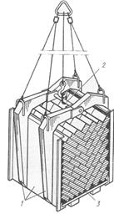
Рис. 7. Підхоплення в футляр:
1 - загарбні важелі зі стінкою, 2 - вісь, 3 - піддон із цеглою
Складування.цеглу ухвалюють партіями. При цьому проводять зовнішній огляд цегли (каменів) і перевіряють паспорта, у яких зазначені вид і марка цегли й інші дані, передбачені діючими стандартами або технічними умовами.
У цегли будь-яких видів не повинне бути відбитих кутів, скривлень і інших дефектів, що не допускаються технічними умовами, а лицьова цегла, крім того, повинен мати рівну чисту поверхню. Силікатна цегла повинна бути однорідного кольору, без тріщин і включень грудок мінеральної сировини. Не допускається до приймання керамічна цегла "недожог", а також цегла, що має вапняні включення (дутики), що викликають руйнування цегли.
Цегла складируют по видах і маркам, а лицьова цегла - також по кольору лицьової поверхні. Якщо цеглу доставляють на стройплощадку без контейнерів або пакетів, то його розвантажують вручну, укладають у штабелі висотою до 1,6м або на піддони. При цьому цегла з некрізними порожнечами мають у своєму розпорядженні порожнечі вниз, для того, щоб у них не проникала вода, яка збільшує вологість стін і при замерзанні може викликати руйнування цегли. Лицьова цеглу укладають у штабелі правильними рядами по сортах, квітах і відтінкам. Висота штабеля не повинна перевищувати 1,5м. Пакети із цеглою встановлюють при об'єкті на складі штабелями, в один-два яруси.
Керамічні стеновые й лицювальні камені, а також камені з інших матеріалів розвантажують, складируют і зберігають так само, як лицьова цегла. Лицювальні вироби з керамічних, бетонних і інших плит зберігають у контейнерах або штабелях на дерев'яних прокладках, вони покладені в 2-3 ряду на ребро лицьовою поверхнею друг до друга. Фасадні плитки малого розміру складируют у контейнерах, а лицювальні архітектурні деталі - укладають на підбивках, в один ряд по висоті.
Розкладка цегли на стіні. Цегли розміщають на возводимой стіні, якнайближче до місця укладання: для ложковых рядів - паралельно стіні, або під невеликим кутом до неї. Для тычковых рядів - перпендикулярно осі стіни. Для зовнішньої версти цеглу розкладають на внутрішній половині стіни, а для внутрішньої версти - на зовнішній. При цьому постіль, призначену для укладання версти або забутки, не займають цеглою
На стінах товщиною від 2 цегл і більш для тычковых зовнішніх верст (мал. 8, а) цеглу розкладають стопками по 2 цегли перпендикулярно осі стіни із проміжками між ними ¹/₂. цегли або під кутом 45° до осі стіни; для ложковых зовнішніх верст - стопками по дві цегли паралельно осі стіни або під кутом 45° до неї з відстанню між стопками одна цегла
На стінах товщиною 1¹/₂ цегли для тичкового ряду цегли укладають стопками по дві цегли паралельно осі стіни з відстанню між стопками ¹/₂ цегли; для ложкового ряду так само, але із проміжками між стопками одна цегла (мал.8, б).
На стінах товщиною одна цегла для ложкового ряду цегли мають у своєму розпорядженні стопки по дві цегли, розташовуваними посередині стіни, паралельно її осі з відстанню між стопками 1 цегла; для тычкового ряду - на середині стіни перпендикулярно її осі з відстанню між стопками ¹/₂. цегли (мал. 8, в).
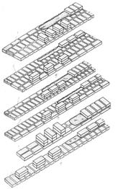
Мал. 8. Розкладка цегли при кладці стін товщиною:
а - два з половиною цегли, б - півтора цегли, в - одну цегла;
1 - для тичковой версти, 2 - для ложковой версти
Для стін і перегородок товщиною ¹/₂ цегли цеглу розкладають паралельно осі стіни по одному один за одним.
Цеглу розташовують на стіні, відступаючи на 50...60див від місця укладання, щоб зручно було укладати розчинну постіль. При цьому на переміщення цегли до місця укладання потрібне мінімальна кількість рухів. Розкладаючи цегли на стіні, стежать, щоб до фасаду будинку вони були звернені стороною, що не має ушкоджень і відколів.
У всіх випадках для кладки зовнішньої версти цеглу розкладають на внутрішній частині стіни, а для кладки внутрішньої версти - на зовнішній частині стіни. При кладці забутки цеглу розкладають на зовнішній версті.
Контрольні запитання:

1. Способи очищення цегли?
2. Як транспортують цеглу?
3. Способи складання цегли на піддони?
4. Як розкладається цегла для тічкової версти на стіні в 1.5 цегли?
5. Міри безпеки праці при складанні цегли?

Відповіді надіслати на мою електронну пошту або на сторінку в Вайбер або в
Телеграмм +380680803123 Nikolay_Polekhin
А тепер переходимо до пробивання отворів в кладці.
Перед пробиванням отворів розмічають їхнє положення й, якщо потрібно, установлюють подмости такої висоти, щоб місце пробивання перебувало на рівні грудей робітника: у такому положенні зручніше й легше працюватися
Отвору для електричних кабелів і труб діаметром до 40мм просвердлюють електричною свердлильною машиною або пробивають шлямбуром. Пилкоподібний кінець шлямбура приставляють до наміченого місця (шлямбур тримають перпендикулярно стіні) і, ударяючи кувалдою по тупому кінцю, періодично повертають його навколо осі, щоб він не виявився забитим у кладку подібно штирю. Періодично шлямбур виймають із гнізда й очищають від шматочків цегли й пили
Прямокутні отвори пробивають скарпелем, відбійним молотком або электромолотком, починаючи з верхньої частини отвору. Спочатку вибивають верхня цегла, розколюючи його скарпелем і легкою кувалдою. Потім, забиваючи скарпель під постіль, або у вертикальний шов, вибивають наступна цегла і т. д.
При товстих стінах отвору доцільно пробивати спочатку з однієї сторони на половину товщини стіни, а потім сдругой.
Борозни пробивають у такий спосіб. Спочатку на одному з її кінців роблять гніздо по перетину борозни, потім послідовно вибивають інші цегли по наміченій лінії. Якщо в процесі роботи доводиться вибивати не ціла цегла, а частина його, то на лінії відколу цегли спочатку роблять насічку, ударяючи кувалдою по скарпелю, а потім уже вибивають цеглу. Вузькі борозни - пази - прорізають у кладці бороздоделом, їм же висвердлюють гнізда діаметром до 75мм.
Перед пробиванням більших отворів і прорізів спочатку над розміченим прорізом (мал. 150) роблять по обидва боки стіни борозни глибиною ¹/₂ цегли. У борозни закладають залізобетонні перемички або сталеві балки 1 зі швелера; довжина відрізків, що закладаються, - на 500мм більше ширини прорізу. Балки стягають між собою болтами 2 на кінцях і в прольоті через 1...1,5м. Проміжки між верхи балок і кладкою зачеканивают твердим цементним розчином і після його затвердіння починають пробивати проріз зверху вниз. Спочатку по обидва боки нижче перемички прокладають борозни. Потім, поглиблюючи й розширюючи їх, роблять у стіні наскрізну щілину на ширину прорізу, а далі розбивають кладку рядами, застосовуючи звичайний ручний або механізований інструмент
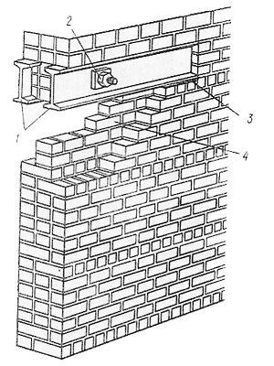
Рис. 150. Підводка й закладення сталевих балок при пробиванні прорізу:
1 - балки, установлені в пробитій борозні, 2 - стяжні болти, 3 - опорна підбивка, 4 - частина, що розбивається, кладки

Пробивання отвору в стіні з цегли

- Підготовчі роботи
- Розбір несучих цегляних стін
- Пробивання отворів в несучих стінах
- Пристрій вузького отвору
- склепінчаста перемичка
Прийнявши рішення про реконструкцію будівлі або перепланування квартири або будинку, господарі стикаються з необхідністю установки додаткових дверей і вікон, для яких необхідно пробити нові отвори. Пробивання отвору в цегляній стіні відповідальна, складна і не безпечна робота.
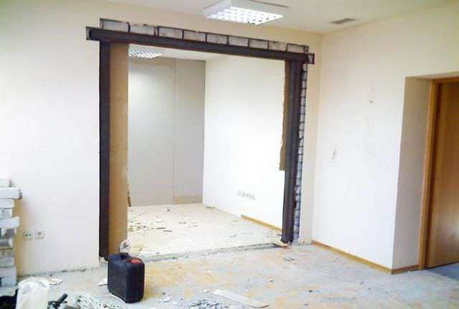
Перед початком робіт з пробивання отвору в стіні необхідно виявити заховані в ній дроти, труби і металеву арматуру. Для цього можна скористатися невеликим металодетектором.

Підготовчі роботи
Перед початком робіт перевіряють, чи немає в місці пробивання отвору проводки або димоходу.
При необхідності проведення переносять в інше місце, а відстань від отвору до димоходу повинно бути не менше 300 мм.
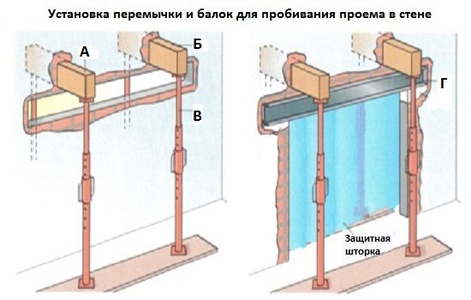
Перед безпосереднім прибиванням отвору необхідно встановити: А і Б - балкі- В - телескоскопіческіе майбутнього проема- Г - перемичка.
Важливо також знати в який цегляній стіні буде пробивання отвору: несучої, ненесучої або це стіна жорсткості. Що стосується ненесучої, то визначити чи є вона такою можна в тому випадку, якщо вона грає роль розділової перегородки або в проекті вказано, що стіна ненесучі і її не перебудовували.
Навіть якщо над цією стіною є вищерозташованих стіна, то стверджувати що вона несе не можна, тому як розподіл навантаження може здійснюватися через перемички або сталеві балки, які спираються на несучі стіни. Якщо визначити яка це стіна немає можливості, то підходять до неї як до несучої.
Хоча і це і демонтаж, проте, необхідні певні інструменти. це:
- молоток;
- зубило;
- кельма;
- порожня ємність;
- болгарка;
- перфоратор.

Розбір несучих цегляних стін
Ненесучі розбираються зверху вниз, щоб знизити ризик обвалень частини стіни. Якщо потрібно пробити отвір в цегляній стіні до стелі, робиться розмітка. За допомогою молотка і зубила вибивається верхній ряд. Видаляючи такі ряди потрібно не забувати, що цегла може лежати вільно без зчеплення з кладкою. Зубило направляється перпендикулярно до стіни.
- щоб пробити отвір в стіні для дверного отвору, його перекривають за допомогою перемички, яка передає навантаження на ділянки стіни по обидва боки прорізу. Отвір викреслюється на стіні, і враховують зазор в 30 мм, який повинен бути між дверною коробкою і стіною;
- зверху над позначеним елементом викреслюється розмір перемички. Вона заходить за вертикальну мітку по 250 мм в кожну сторону. Пробивання починається з отвору для перемички.
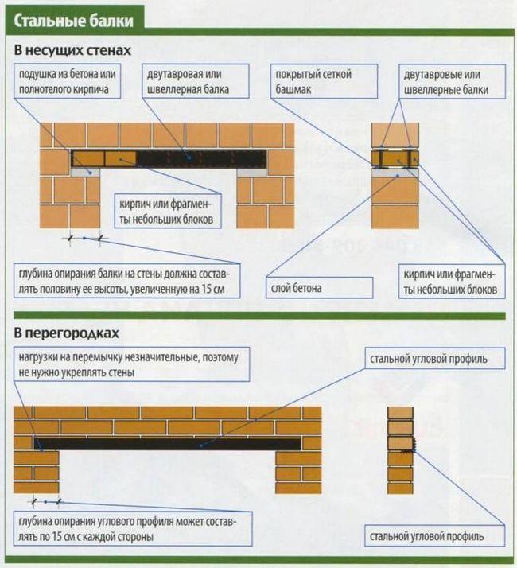
Установка сталевих перемичок в несучих стінах і в перегородках.
Потрібно переконатися, що воно відповідає перемичці. Робиться це тому, що відмітка низу перемички не збігається з кратним числом рядів цегли. Через це знімається зайвий ряд і монтується перемичка на потрібній позначці.
При великій товщині стін укладається дві перемички і замонолічуються. Зазор між стіною і покладеної перемичкою заповнюється цементним розчином кельмою. Подальша пробивання робиться вище описаним способом. Якщо є побоювання обвалу цегляної кладки, її розбирають повністю до стелі і викладають за новою над перемичкою.

Пробивання отворів в несучих стінах
У тих випадках, коли робота ведеться з несучими або посилювати стінами треба звертати увагу на навантаження і вплив, яке стіна передає основи.
Перекриття зміцнюється так званими башмаками, покладеними по обидва боки стіни. Береться брус, товста дошка і на неї встановлюється стовп з некруглого лісоматеріалу.
- несуча балка для широких прорізів готується і укладається уздовж стіни з обох сторін отвору до того, як буде встановлена опорна конструкція, інакше це буде заважати переміщенню перемичок;
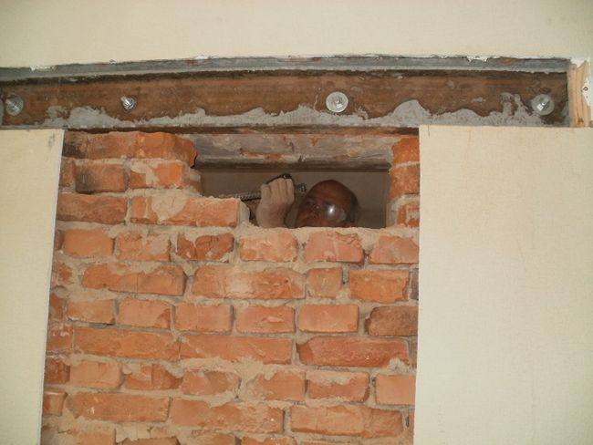
Сам процес пробиття отвору роблять після стяжки і замонолічування балок.
У будь-яких випадках потрібно зберігати міцність і стійкість, а для цього потрібні знання конструкцій перекриттів і покриттів. Для обпирання найкраще бетонні підлоги, а ось використання дощатих підлог і гіпсокартонних не рекомендується.
Тимчасово підпираються несучі частини перекриття, що спираються на стіну, в кладці якої робиться отвір. Для безпеки монтаж перемичок ведеться в два етапи.
- вибирається борозна в стіні на половину її товщини. Укладається перемичка в штрабу, монолітиться. До роботи по установці другої перемички приступають тільки після того, як розчин затвердіє;
Слід ще раз відзначити, що при пробиванні отвору в цегляній стіні ставитися потрібно з великою відповідальністю.
- в тих випадках, коли кладка нетривка в ній пробиваються вертикальні смуги по обидва боки і до старої кладки приєднують нові укоси. Викладаються укоси з обпаленої цегли. Стара стіна зволожується, і зволожуються цеглу перед початком кладки укосів;
Додаткова кладка зєднується зі старою кладкою за допомогою шиповий перевязки. Виконується вона в 1/2 цегли висотою в 5 рядів. Довжиною кладка виконується 300-450 мм.
- по закінченню монтажу перемички і пробивання отвору в стіні потрібно закріпити розчином розхитані цеглини;
- вирівнюються кромки конструкції під кутом 90 градусів до площини стіни. По краю встановлюються дошки, розташовують їх вертикально і розпирають. Краї повинні бути врівень з наноситься шаром штукатурки;
- при установці дверей слід встановити пробки до вирівнювання укосів.
При пробитті в міцної кладці відпадає необхідність у посиленні старої, пробиваються тільки гнізда для опорних блоків. Вони встановлюються пізніше.

Пристрій вузького отвору
Вузьким елементом вважаються конструкції шириною до 100 або 120 мм. В міцної кладці вони пробиваються без опор. Для перемички паз вирізається відразу на всю ширину. Після того, як встановлена перемичка, пробивають сам отвір.

склепінчаста перемичка
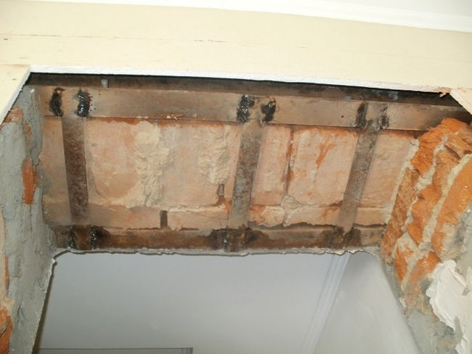
Після пробиття отвору необхідно приварити знизу балок металеві смуги для посилення конструкції.
Кладка над новим пристроєм зміцнюється також за допомогою склепінчастої перемички. Це можливо при ширині системи 100 мм, а висоті між перекриттям і прорізом достатньою для передачі навантаження на кладку.
Тоді конструкція для склепінчастою перемички пробивається одночасно з основним пристроєм. Кладку починають з пяти зводу. Сколюється пята зводу, нижня лицьова поверхня, призначена для пристрою склепінчастої перемички, покривається тонким розчином, поки не вийде форма склепінного перекриття. Кладку цього перекриття ведуть з обпаленої цегли на розчині.
- викладати починають одночасно від обох пят і направляють до центру зводу. Висота робиться 300-450 мм. Розсується склепінна перемичка з допомогою покладених горизонтально цегли;
- кріплення до старої кладки виконується цегляним боєм, який укладають на цементний розчин. Отвір пробивається тільки після того, як схопиться розчин кладки склепінного перекриття.
Ніші і кути використовуються для розміщення електричних приладів, вбудованих шаф. Розбираючи ніші, такої необхідності, як підпирання перекриття або стіни немає в тому випадку, якщо зроблені вони в міцної кладці.
У звязку з цим, можна нішу розбирати повністю, а потім вже споруджувати перемичку. Якщо стіни виконані з змішаної кладки або вони неміцні, то виконуються роботи по підведенню опори під перекриття. Перемичка встановлюється заздалегідь.

Штроблення стін під проводку
Проведення капітального ремонту, перепланування, нове будівництво будинку або господарського приміщення, пов’язані з питанням підведення або перенесення розеток, вимикачів, прокладання нового кабелю, маскуванням трубопровідних систем. В стінну панель ховають всі комунікації розміром до 1/3 товщини перекриття.

Огляд інструментів для штроблення стін під проводку
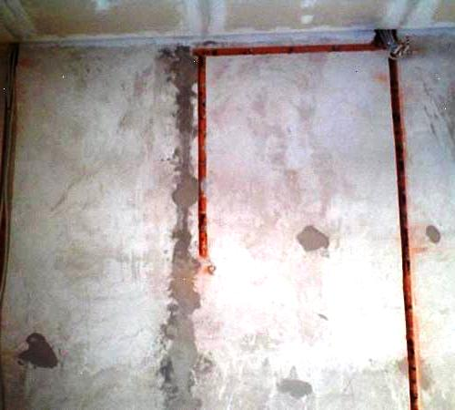

- Класичний інструмент – молоток і стамеска. Варіант придатний для довбання недовгих канавок в м’якому податливому обсязі. Використовувати цей спосіб для бетону або цегли не раціонально. Недоліки: великі трудовитрати, тривале ведення роботи, остаточний результат низької якості.
- Перфоратор зі спеціальною насадкою. Виконуються роботи в твердому армованому бетоні і цеглі. Остаточний результат середньої якості: краю канавок нерівні, з відколами, потрібне додаткове доопрацювання. Недолік інструменту – видає високий рівень шуму більше 100 дБ.
- Болгарка з алмазним диском. Відмінний варіант, ідеальна якість штроби. Недолік варіанта – велике виділення пилу. Переваги: ідеальний результат, швидке виконання роботи, продуктивність, малобюджетний метод. Простий у користуванні інструмент.
- Штроборіз. Вважається найкращим варіантом для прокладки проводки у стінах. Апарат йде в комплекті зі змінними дисками, з пиловловлювачем. Недолік методу: дорогий інструмент.

Поради професійних майстрів про правила штроблення стін під проводку своїми руками
- Несучі стінові конструкції, плити перекриття, горизонтальні шви – невідповідні об’єкти для прокладки проводки.
- При складанні креслення прокладання проводки враховують важлива умова – проводи розташовуються строго по горизонталі або вертикалі. Ведення штроби намічається на поверхні рівнем.
- Горизонтальну прокладку проводів здійснюють, витримуючи відстань в 15 см від плити перекриття.
- В конструкціях від 8 см провід прокладається по найкоротшому шляху.
- Проводку не прокладають в кутах, впритул до віконних чи дверних отворів. Рекомендована відстань від таких місць до штробах не менше 100 мм
- Для прокладки проводки в старих стінах здійснюють перевірку місць можливого проходження струмопровідного кабелю. Використовують для контролю викрутку-індикатор або шукач.
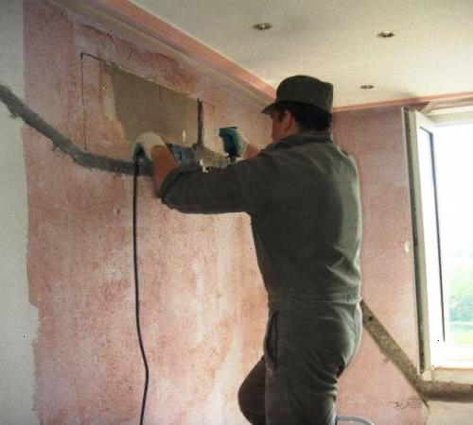

Технології штроблення стін під проводку
Прокладання проводки в бетоні виконується на ранньому етапі ремонтних робіт. Штроблення в заселеному приміщенні небажано через велику концентрацію цементного пилу. Підготовка до роботи в житловій кімнаті передбачає щільну консервацію оргтехніки, меблів, квітів, наявність будівельного пилососа для прибирання сміття і пилу. До початку робіт звіряються з планом прокладки старої проводки, знеструмлюють її або обходять ці місця. Технологій штроблення бетону кілька:
- Штроблення з допомогою молотка і зубила. Процес для простоти розбивається на кілька етапів. На першому етапі зубилом відзначається поглиблення по краях штраби на ширину одне або двох його вістря. Далі зубило ставиться поперечно борозні і одна його частина вбивається в стіну за допомогою молотка. Спочатку знімається верхній шар по розмітці, а після поглиблюють зроблену канавку на 25 мм по всій її протяжності. Дана послідовність дій не настільки важлива, так як допускається поглиблення відразу під час виконання канавки. Цей спосіб абсолютно не підходить для штроблення бетонних стін під проводку, так як матеріал є занадто твердим для ручного пробивання отворів.
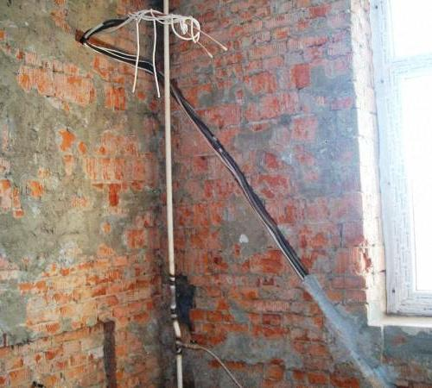

- Наступний спосіб – штроблення стін під проводку перфоратором. Роботи починаються з розмітки необхідної ділянки. Необхідні для виконання штроби насадки – бур невеликої довжини і лопатка. По всій протяжності лінії, по якій буде виконуватися штроба, роблять отвори завглибшки 25 мм. Від кожного зробленого отвору відступають 10-15 мм і роблять таке. Далі з готових отворів роблять канавку. При її облаштуванні лопатку не ставлять поперек наміченої лінії, так як це призводить до відколювання зайвих шматків покриття стіни. За допомогою перфоратора виготовляється канавка під проводку потрібної ширини і глибини, і ці показники виходять дуже точними. Єдиний недолік – краї штроби часто виходять рваними, вона має не дуже акуратний зовнішній вигляд. За допомогою перфоратора штроблення проводиться максимально швидко і акуратно.
- Штроблення стін під проводку болгаркою. Для виконання даних робіт знадобиться диск з алмазним напиленням. Він дозволяє легко виконувати роботи з бетоном і цеглою, на відміну від звичайних насадок, які з даними видами матеріалів справляються з труднощами. Навіть якщо робота буде проводитися по штукатурці, алмазний диск зробить канавку швидше і простіше. На початку робіт розмічають необхідні лінії, потім по розмітці роблять дві паралельні лінії, ширина між якими дорівнює необхідній ширині штроби. Між готовими надрізами вибивають канавку будь-яким зручним інструментом – зубилом або перфоратором. Канавка вибивається до необхідної глибини. Даний спосіб відрізняється від двох попередніх лише використанням болгарки, яка значно полегшує процес виготовлення надрізів для штроби. Під час випилювання надрізів болгаркою виділяється велика кількість пилу. Рекомендується застосовувати для збору пилу промисловий пилосос або ж просто убезпечити всі предмети в кімнаті від попадання на них будівельного сміття.
- Виготовлення канавки для проводки з допомогою штроборізу. Як випливає з самої назви даного інструменту, що він призначений саме для виготовлення штроб і застосовується професійними будівельниками. Штроборіз схожий на модифіковану версію болгарки, він має роз’єми для установки відразу двох алмазних дисків, з можливістю регулювання відстані між ними. Кожух інструменту також регулюється, що забезпечує фіксацію глибини, на яку диски будуть вирізати канавку. Часто інструмент має на кожусі спеціальний відвід для пилу, до якого кріпиться труба пилососа. Штроблення проводиться легко і швидко, при цьому виділяється невелика кількість пилу. Коли готові порізи по краях штроби, зайвий матеріал між ними вибивають перфоратором або зубилом. Недоліком використання штроборізу є те, що на штроблення стін під проводку ціна збільшується, якщо застосовувати цей апарат. Коштує він досить дорого, а застосовується тільки для спеціалізованих робіт. Для побутового штроблення найкраще зупиняти свій вибір на тому варіанті, для якого є в наявності всі необхідні інструменти.
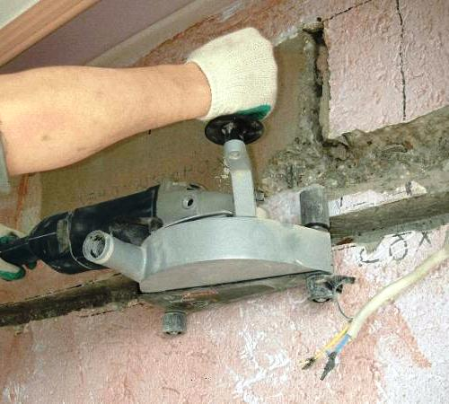

Закінчення робіт має однакові дії, незалежно від того, яка технологія застосовувалася для виготовлення штроби. Коли канавка повністю готова, її очищають від будівельного пилу пилососом або віником. Очищену від сміття канавку обробляють ґрунтовкою. Прокладка кабелю в стіну – це ще один складний технологічний процес, до якого потрібно підійти з максимальною увагою. Прокладений кабель фіксують в штробі і зашпаровують її *штукатуркою, шпаклівкою або гіпсом.

Деякі правила штроблення у бетонній стіні
Більшість будівель виконується з бетону, тому при прокладці в стіні електричних комунікацій найчастіше доводиться мати справу саме з цим матеріалом. Загальний принцип роботи з бетону нічим не відрізняється від описаних вище технологій. Для нього підходять всі описані інструменти, крім зубила. Однак існують деякі загальні правила штроблення по бетону.
При виборі технології штроблення, вибираючи між варіантом виконання робіт болгаркою або перфоратором, краще зупинитися на другому варіанті. Перфоратори є більш потужними машинами, які розраховані на роботу по твердих поверхнях. До того ж при виготовленні отворів не буде виділятися такої кількості пилу, як від роботи з болгаркою. Роботи в багатоповерхових будинках рекомендується виконувати в денний час і тільки по буднях. Рівень шуму від перфоратора настільки великий, що його роботу буде добре чути навіть через кілька перекриттів.
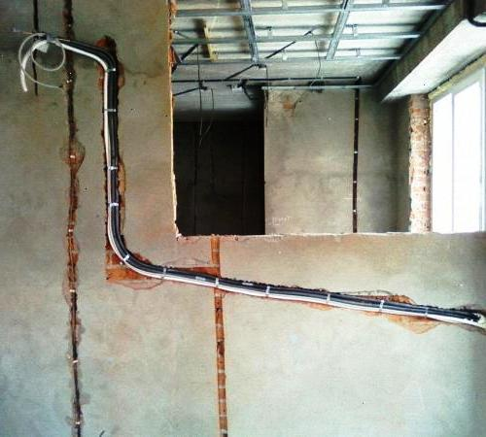

Під час робота рекомендується скористатися послугами помічника, який зволожить робочу поверхню при виконанні отворів. Даний спосіб широко застосовують будівельники, він дозволяє знизити кількість пилу, що розлітається по приміщенню. Недолік такого методу – складність виконання роботи, волога стіна менш піддається штробленню.
Для роботи по бетону будівельники не рекомендують використовувати штроборіз, так як в даній поверхні він не видалить значної частини матеріалу і за них доведеться дочищати залишки перфоратором. Тому для полегшення робіт по бетону перфоратор відразу використовують як основний інструмент.

Роботи по штробленню в несучій стіні
Можливість проведення робіт по штробленню в несучій стіні – це спірне питання. Законом і всіма архітектурними нормами заборонено проводити в несучій перегородці які-небудь роботи, які послаблюють її несучу здатність. Штроблення ж відноситься до такого типу робіт. Під час зняття верхнього шару оголюється арматура, вона стає схильною до різних впливів і утворенню корозії. Якщо ж починається корозія арматури, послаблюється вся конструкція будинку.
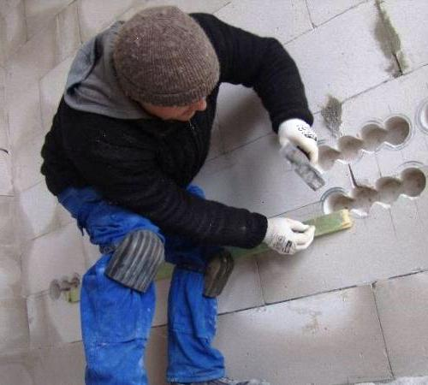

Для проведення таких робіт в несучій стіні, необхідно отримати на це спеціальний дозвіл. Якщо мова йде про панельний будинок, то, швидше за все, у дозволі на роботи буде відмовлено. У цегляних будинках такі роботи найчастіше дозволяють. Після отримання паперів всі роботи виконуються дуже обережно, щоб знизити збитки стіні до мінімального рівня. Щоб визначити місце розташування в стіні елементів арматури, використовують стандартний металошукач. Більш докладно розповідає про те, як виконується штроблення стін під проводку, відео в кінці статті.

Монтаж проводів в паз і встановлення розеток
Дроти в паз укладаються двома способами. Перший передбачає укладання кабель-каналів для проводки. В такому разі спочатку укладають в паз саму трубу, а потім через неї тягнуть дроти до місця розміщення розеток або вмикачів. Провід в трубу затягують з допомогою щільного сталевого дроту. Якщо монтаж проводів проводиться без використання труби, то їх фіксують у канавці з допомогою гіпсу, штукатурки або шпаклівки. Підведені до підрозетників проводи підрізають, залишаючи довжину 10-15 см, залишений кінець заправляється в отвір для розетки.
Найбільш зручний монтаж розеток – блоками в одну рамку. В один блок розміщують не тільки електричні розетки, але і роз’єми для кабельного телебачення, телефону, інтернету і т. д. Такі блоки дозволяють значно економити місце і створювати привабливий естетичний технічний куточок в кімнаті. Блоки монтують на спеціальні засувки, їх об’єднують ще до монтажу, і лише потім цільним блоком встановлюють в підготовлені отвори.
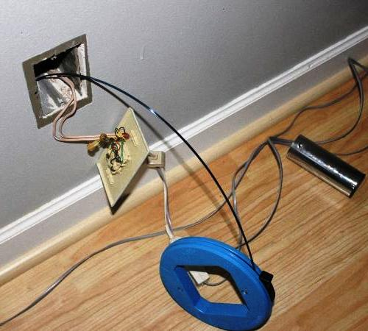

Отвори для блоку висвердлюються цільними, між ними залишають проміжок не більше 1 мм, а центральні перегородки прибирають. Таким чином блок монтується на стіну. Рамки і металеві каркаси розеток повинні щільно стикатися один з одним. Після обладнання блока і підведення до нього комунікацій встановлюють пластикові рамки розеток. Дана робота проводиться після укладання оздоблюючих матеріалів на стіну, так як рамка розетки покликана приховати всі недоліки декоруючих елементів. При обклеюванні шпалерами під розетку загортаються їхні краю, якщо ж проводиться забарвлення стіни, то накладка приховає шви і сколи на місці виготовлення отвору для розеток.
Для встановлення розподільного щита штроблять в стіні отвір прямокутної форми. Розмір отвору в глибину, що по ширині і по висоті підганяють під розмір майбутнього щита, залишаючи невеликий запас. В ніші спочатку встановлюють корпус щита, його фіксують розчином з гіпсом. На даному етапі встановлення прихованої проводки вважається завершеною. Обладнання розподільчого щита відноситься до електричних робіт і проводиться з урахуванням правил з керівництва по експлуатації.

Тепер давайте переглянемо видео ролики для закріплення нового матеріалу і дамо відповідь на контрольні запитання.

https://www.youtube.com/watch?v=jIic7uC68Bs Пробивання отвору в стіні.

https://www.youtube.com/watch?v=kZrDqTBF4Co Пробивання борозен

Контрольні запитання:

1. З чого починають пробивання отвіру в стіні?
2. Які підготовчи роботи проводять перед пробиванням отвіру?
3. Які інструменти використовують при пробиванні отвіру?
4. Що таке склепінчаста перемичка?
5. Як пробиваються борозни в кладці?

Відповіді надіслати на мою електронну пошту або на сторінку в Вайбер або в
Телеграмм +380680803123 Nikolay_Polekhin
Домашне завдання: Засвоїти технологію пробивання отворів в кладці. Відповіді на питання надіслати на мою електронну пошту.

